重新取名$:

var $j =jQuery.noConfict(true);

游览器及特性检测

$.support

库：<http://modernizr.com/>

移出字符串两侧的空白字符：

$.trim()(不改变字符串本身)

遍历属性和集合：

arr.forEach(function(当前值(currentValue)，索引(index)，array){})

$.each(collection（遍历的对象或集合）,function(index,currentValue){return:false(相当于break)/return true(相当于continue)})

过滤数组：

$.grep(array,function(currentValue,index){return currentValue>10;}[,invert](若为true，结果刚好相反))

转换数组：

$.map(collection,function(currenValue,index){return currentValue+1;})

确定一个数在数组中的位置：

$.inArray(value,array)(如果没找到会返回-1)

将类数组对象转换为数组对象：

$.makeArray(object)

合并两个数组：  
$.merge(array1,array2)(将array2加到array1中，array2不变)

扩展对象（target为空即合并source）：

$.extend([deep,(布尔值)]target,[source1,source2,…sourseN])

测试对象类型：

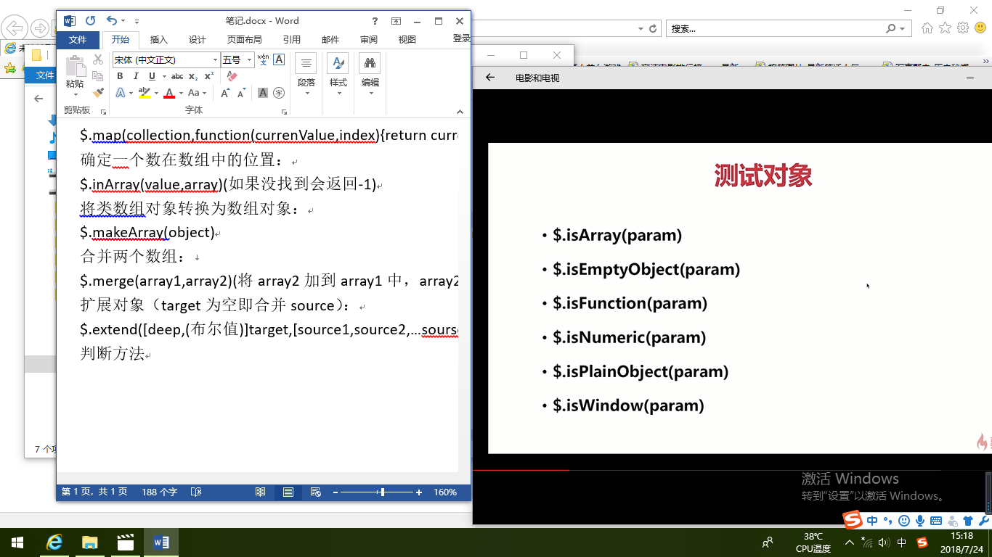

获取对象类型：

$.type()

定义一个空方法：

$.noop()

判断在不在DOM的子节点：  
$.contains(container,contained)

.has()

重载错误：

$.error(string)